实验一结果截图

一、实验截图

*（注意截图清晰，包含完整的sql语句和运行结果）*

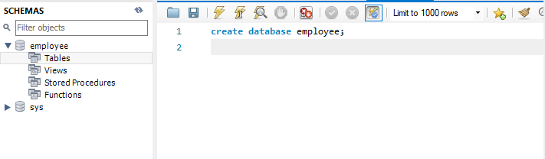

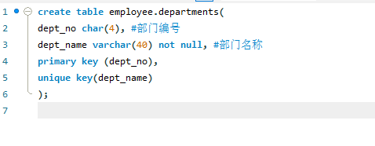

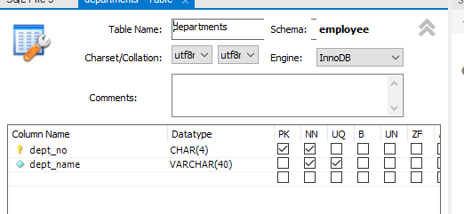

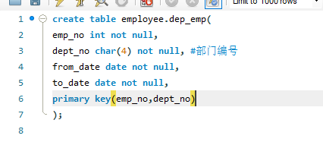

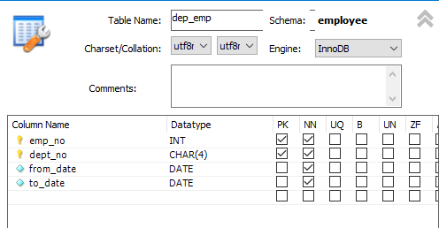

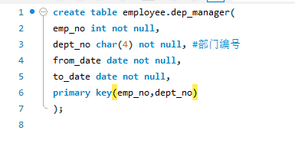

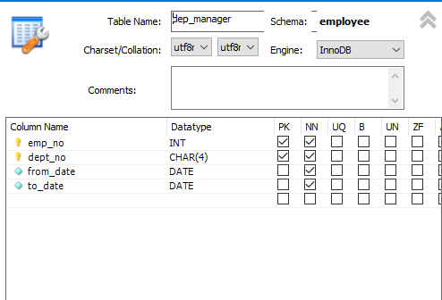

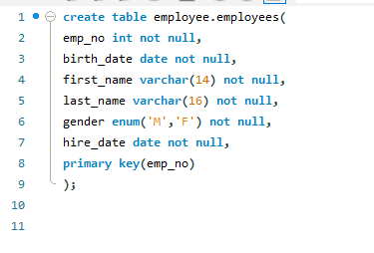

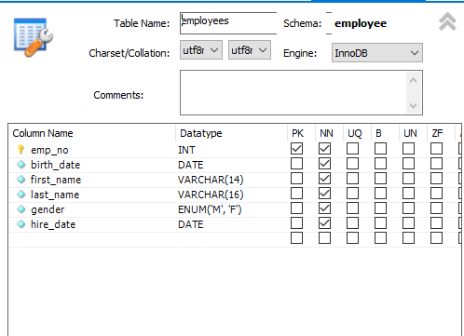

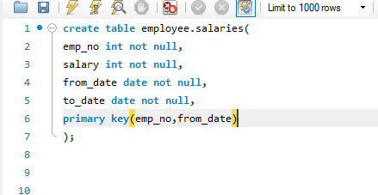

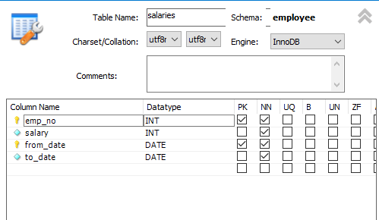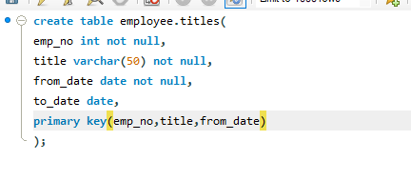

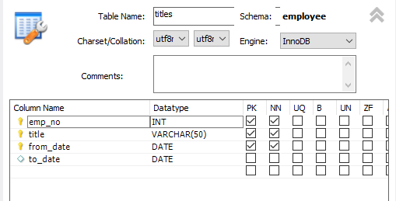

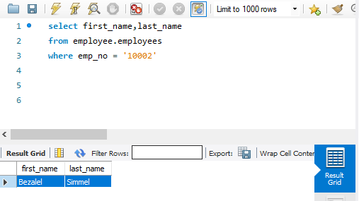

**1.** **查询 emp_no 是“10029”的员工信息，显示其 emp_no, birth_date,**

**first_name, last_name, gender, hire_date, title；**

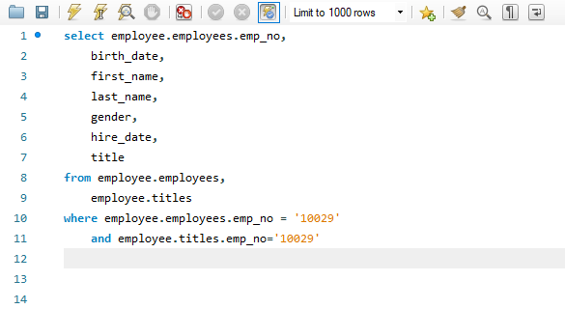

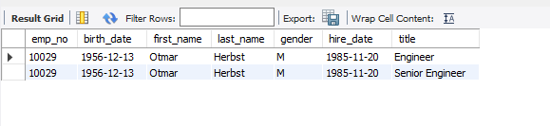



**2.** **查询入职时间在 1990 年后且在“Finance”部门工作过的男员工姓名；**

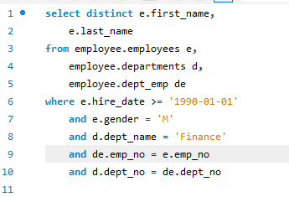

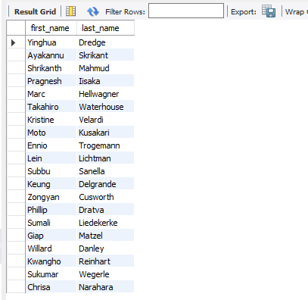



**3.** **查询没有在“Production”部门工作过且 first_name 是“Ge”开头的的员**

**工信息，显示其 emp_no, birth_date, first_name, last_name, gender,**

**hire_date；**

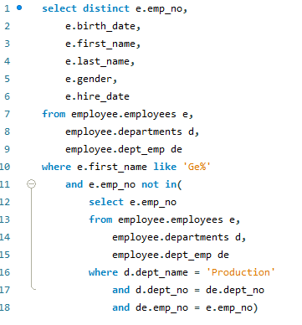

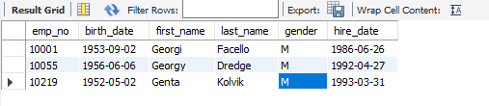



**4.** **查询 first_name 相同且人数超过 3 人的员工信息，显示其 emp_no,**

**birth_date, first_name, last_name, gender, hire_date，要求按 first_name**

**升序显示；**

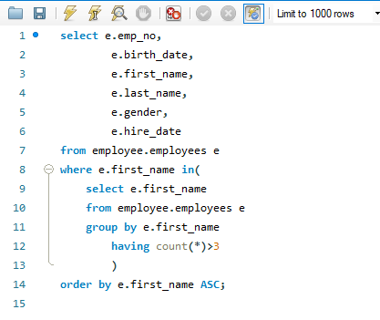

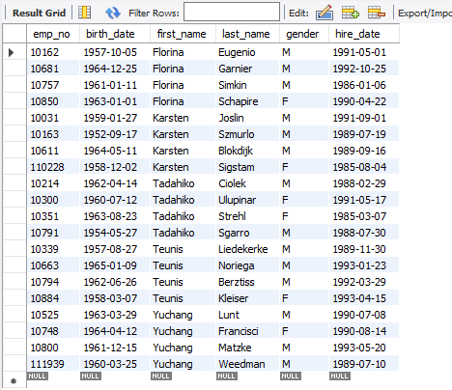



**5.** **查询至少在“Production”和“Quality Management”两个部门都工作过的**

**员工编号；**

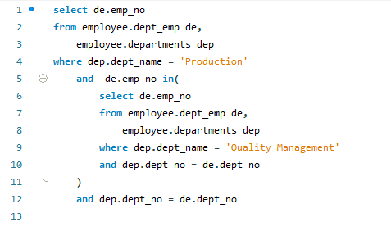

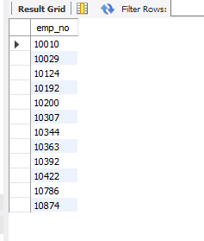



**6.** **查询至少在 2 个部门工作过的员工人数；**

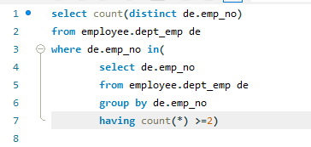

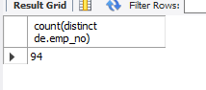



**7.** **查询在“d003”部门工作过的且工资最高的员工编号及其最高工资；**

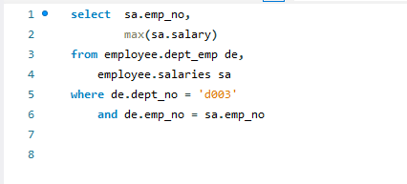

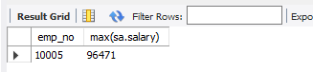



**8.** **查询“d002”部门的当前领导姓名；**

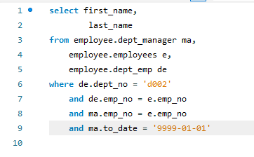

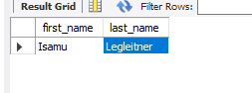



**9.** **查询当前每个部门的部门编号和员工总工资；**

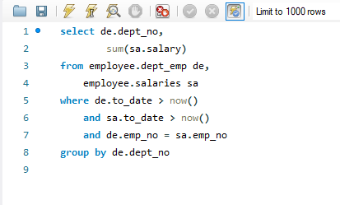

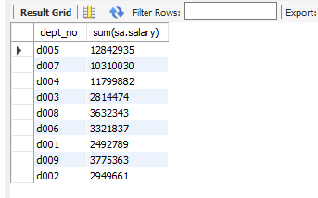



**10.** **查询当前部门员工平均工资在 70000 元到 80000 元（包含 70000，低于**

**80000）的部门编号，部门名称和员工平均工资；**

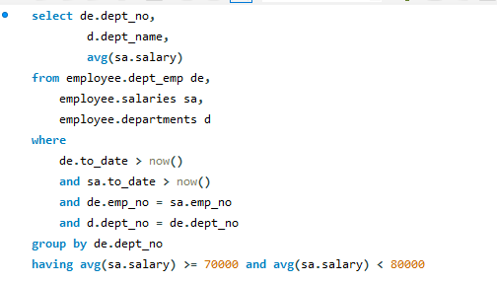

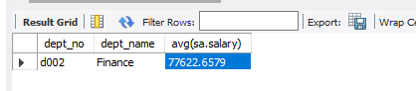



**11.** **在 departments 表新增 2 条记录（内容自定）；**

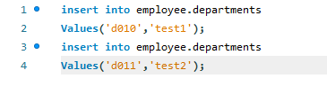

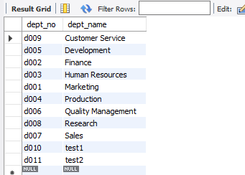

**12.** **在 departments 表中删除刚才新增的 2 条记录中的 1 条；**

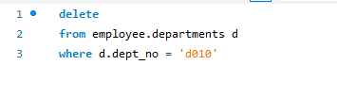

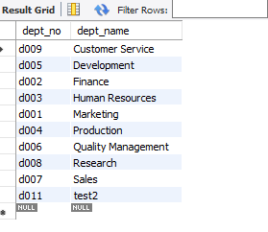

**13.** **在 departments 表中修改步骤 11 新增的记录；**

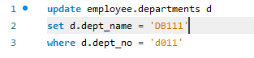

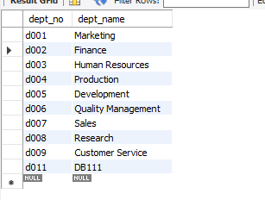

**14.** **新建视图，查询所有在 1990 年后入职过“Finance”部门的男员工信息，包**

**括：emp_no, birth_date, first_name, last_name, hire_date, from_date,**

**to_date。**

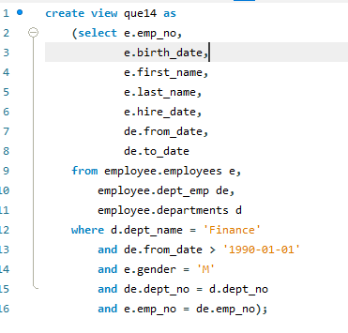

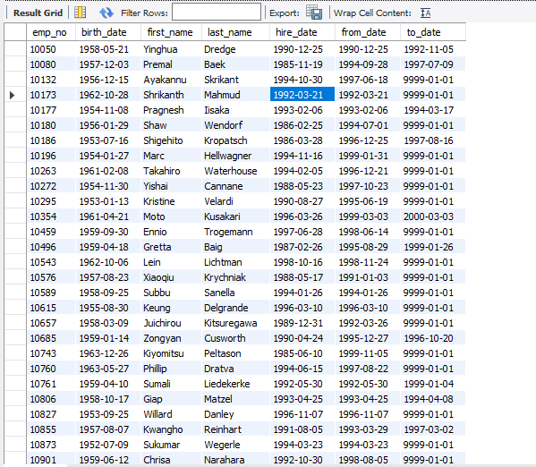



二、思考题

*（PPT中的思考题）*

1. 如果insert一条数据到Departments，但dept_no或dept_name和已有数据重复，会发生报错，如下：

Departments表为：

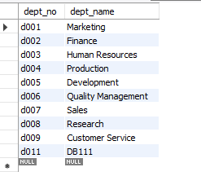









如果对dept_emp表新增数据，数据需满足以下条件：

1. emp_no与已有数据不重复;
2. dept_no的长度满足char(4),emp_no的长度满足int；
3. 同一个emp_no的from_date和to_date形成的时间间隔之间不应该有重叠；
4. Emp_no和dept_no必须分别存在于employees和departments表中；
5. 各项数据都不能为空。

保证数据正确性的机制：与其他表联系，与外键有关，保证dept_emp表中的emp_no和dept_no分别是employees表和departments表中的主键，并确保能有对应的数据。

1. 使用query profiler、Explain进行SQL语句性能分析

使用query profiler分析：

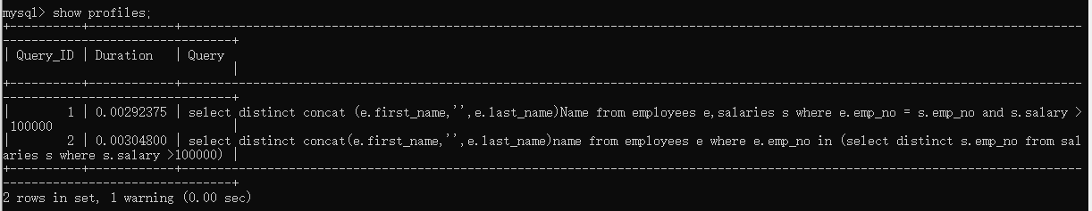

使用explain分析：

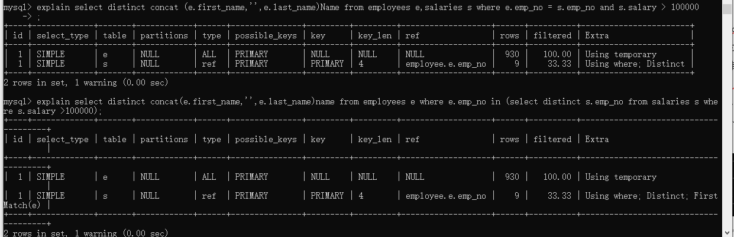

可以看出第一条语句更快些。

第一条语句为：

